組織的な若手研究者等海外派遣事業 報告書
筑波大学大学院人間総合科学研究科疾患制御医学専攻(脳神経外科学)博士課程3年 伊藤嘉朗

我々臨床医にとって臨床と研究の両立は望ましいと考えられているが、実際には多忙な臨床業務の中での研究活動は困難である。現在は大学院において脳血管障害の研究を行っているが、今後のキャリアアップのためにも臨床と研究をいかに両立していくかを求めて、組織的な若手研究者等海外派遣事業の支援によって、2011年10月28日から2012年1月2日の期間、ドイツシャリテ大学病院脳神経外科で研修する機会をいただいた。
シャリテ大学病院はベルリン市内の4か所の病院に、計3500ベッドを有する大病院である。300年を超える歴史があり、ドイツ国内のノーベル医学・生物学賞受賞者の半数以上がシャリテ大学関係者である。現在ではベルリン自由大学とフンボルト大学の大学付属病院となっている。シャリテ大学脳神経外科は年間約4000件の手術を行っているヨーロッパの最大規模の病院である。主任教授であるPeter Vajkoczy教授は30歳代で教授に就任され、臨床分野だけでなく研究に関しても多くの実績を残している。
脳神経外科の構成は教授以下スタッフ7名、レジデント15名からなる。脳神経外科専用手術室は4室あり、そこに手術用顕微鏡4台、手術用ナビゲーション2台が備わっており、手術機器は本邦のものとほぼ同様であった。手術室には脳神経外科専属の麻酔科医と看護師やオペレーションスタッフが常駐しており、スピーディーに手術が行われていた。手術の主な内容は脳血管障害、脳腫瘍、頭部外傷、脊椎疾患、機能的手術、末梢神経、小児脳神経外科である。手術体制は、脳血管障害手術や重要な手術に関しては教授が執刀し、スタッフまたはレジデントがアシスタントをしていた。専門的な手術に関しては専任のスタッフが担当し、レジデントは経験年数に応じて、簡易な手術から脊椎手術、頭蓋内手術へとレベルアップしていた。研修期間中に経験した手術は73例で、その内訳は脳腫瘍34例、脊椎疾患13例、バイパス手術9例、脳動脈瘤7例、下垂体腫瘍摘出5例、そのほか5例であった。
手術技術はなかなか文字として残すことは難しく、またDVDなどでも十分に伝わりにくいが、手術室でじかに何例も経験することで伝承しにくいdetailやpitfallを知ることができた。また、現在の脳神経外科手術はほぼ大成されたものと考えられているが、いくつかの手術では本邦のものと異なるものがあり、今後もさらに進歩する余地があると感じた。
ドイツの医療システムはセンター化されており、首都であるベルリン市内ですら主要な脳神経外科はシャリテ大学病院しかなく、ベルリン市内はもとよりヨーロッパ圏内だけでなく西アジア圏内からも患者が紹介されていた。そのため、脳神経外科は手術に特化され、術後管理は集中治療部に、非手術症例は内科医に治療が任されていた。また脳神経外科の中でも救急、病棟、手術担当などと分担化がなされており、十分な休暇もとれるシステムになっていた。一方で、内科や放射線科など他分野をローテーションする機会が少ないために術前管理が不十分で手術が延期されたり、術前診断に疑問が残るケースも散見された。
研究活動に関しては短期間の滞在であったため、カンファレンスの参加や施設訪問のみとなった。脳神経外科の研究分野はポスドク5名、biologistを含めた研究員が10名程度で、さらに医学部またはレジデントで研究を行っているもの数名からなっている。研究分野に関しては専任スタッフが統括しており、各個人に研究内容が決められて定期的なカンファレンス等で教授は進行状況をチェックしていた。臨床医は研究に関しては不得手であるものの研究専任のスタッフやbiologistが豊富であり、常にフォローが受けられる体制にあると感じた。
今回の研修では、手術手技を中心に短期間ながら多くの症例を経験することができた。これまで経験したことのない手術や手技もあり、今後の臨床に生かしていくことができると思われる。また、臨床と研究を両立することは一朝一夕には困難であるが、症例のセンター化やスタッフの拡充により十分可能であることが分かった。

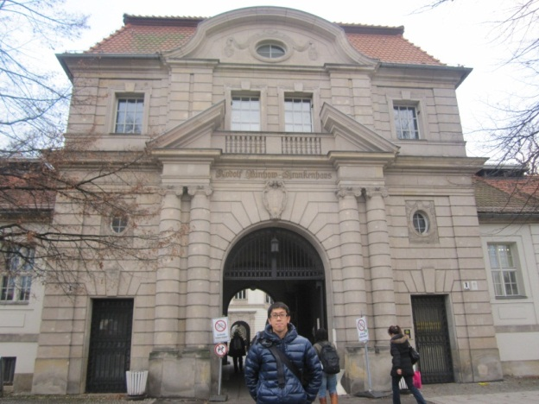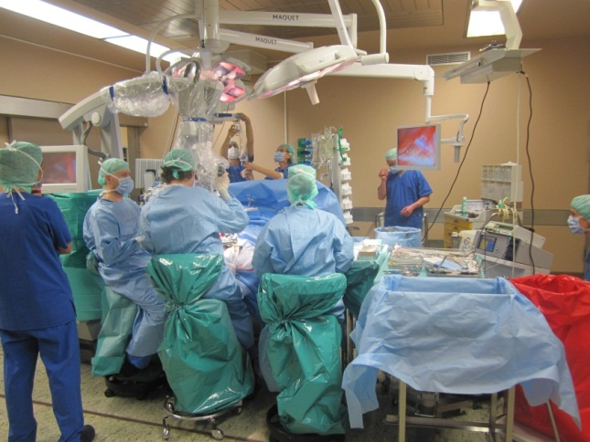
シャリテ大学病院 手術の様子

